Belegarbeit

Konzeption und Realisierung eines Laborversuches im Modul:

VA2 Hochverfügbare und sichere Systeme

Name: Aaron Zielstorff; Sebastian Richter

Matr.-Nr.: 567183; 572906

Fachbereich: FB1

Studiengang: Master Elektrotechnik

Modul: VA2 Hochverfügbare und sichere Systeme

Dozent : Prof. Dr.-Ing. Stephan Schäfer

Abgabe: 23.09.2022

# Einführung

Es sollen Fähigkeiten und Fertigkeiten für den Programmentwurf für sicherheitsgerichtete Anlagenmodelle (Funktionale Sicherheit nach DIN EN 61131-6) unter Verwendung von Beschreibungsmitteln und der Programmierung (Normsprachen nach DIN EN 61131-3) am Beispiel eines Silos mit Fördereinrichtung aufgebaut werden. Hierzu sollen zunächst unter Verwendung der textbasierten Programmiersprache “Strukturierter Text, ST“ sicherheitsgerichtete Programmelemente entwickelt werden. Für diesen Zweck wird die Siemens S7-1500 Industriesteuerung inklusive der dezentralen Peripherie ET 200 SP und deren Programmierumgebung TIA Portal V17 verwendet.

# Voraussetzungen

Um die nachfolgend beschriebene Anlage in Betrieb nehmen und Fehler simulieren zu können, wird ein Bachelor-Abschluss in Elektrotechnik oder in einem anderen ingenieurwissenschaftlichen Studiengang vorausgesetzt. Zusätzlich wird das Wissen aus den Vorlesungen der Bachelor-Module “Grundlagen der Automation”, “Prozesssteuerungssysteme” und “Projekt: Prozesssteuerungssysteme” und der Nachweis der erfolgreichen Teilnahme an den jeweiligen Laborpraktika verlangt. Durch die erfolgreiche Teilnahme weist der Studierende die notwendigen Fähigkeiten im Bereich der ST-Programmierung nach.

# Anlagenbeschreibung

## Betriebsbereiter Zustand

Zunächst muss die Stromversorgung hergestellt werden. Der betriebsbereite Zustand wird erreicht, wenn für die Anlage kein Fehler detektiert wird. Zusätzlich dürfen die Endlagen der Förderschnecke und des Förderbandes (B1, B2) nicht auslösen. Die Motoren müssen ausgeschaltet sein, d.h. die SPS erhält FALSE-Signal der Hilfskontakte (B3, B4) der Schütze.

Sind die vorangegangenen Bedingungen erfüllt, blinkt der START-Leuchtdrucktaster (H1) mit einer vorgegeben Frequenz von f = 1Hz. Der STOP-Leuchtdrucktaster (H0) ist ausgeschaltet.

## Normalbetrieb

Die Anlage wird durch das Drücken des START-Leuchtdrucktasters (S1) vom betriebsbereiten Zustand in den Normalbetrieb überführt. Der START-Leuchtdrucktaster (H1) hört zu blinken auf und leuchtet nun dauerhaft. Der STOP-Leuchtdrucktaster (H0) leuchtet ebenfalls dauerhaft. Befindet sich die Anlage im Normalbetrieb, soll der Prozess des Materialtransportes von einer Förderschnecke über ein Förderband simuliert werden. Die Ansteuerung der Förderschnecke und des Förderbandes erfolgt jeweils über eine zugeordnete Motorsteuerung. Die modellhaft dargestellten Motoren werden über Hilfsschütze (K3, K4) angesteuert. Der Schaltzustand der Schütze (B3, B4) wird über Hilfskontakte einerseits zur weiteren Auswertung auf die SPS (S7-1500) rückgeführt, andererseits erfolgt die Signalisierung an den Anwender mittels Leuchtmelder (H3, H4). Damit ein fehlerfreier Transport gewährleistet wird, muss das Förderband vier Sekunden vor der Schnecke anlaufen. Ebenfalls ist ein Nachlauf des Förderbandes von fünf Sekunden nach dem Stoppen der Förderschnecke erforderlich.

Die Anlage besitzt sowohl für die Förderschnecke als auch das Förderband einen mechanischen Endlagensensor (B1, B2). Das Erreichen der Endlagen wird der SPS signalisiert.

Die Anlage wird durch das Drücken des STOP-Leuchtdrucktasters (S0) angehalten.

## Verhalten im Fehlerfall

Tritt ein vom Normalbetrieb abweichender Anlagenzustand auf, wird dieser über die Steuerung bzw. das Steuerungsprogramm erkannt und über das Blinken des FEHLER-Leuchtmelders (H5) signalisiert (Blinktakt 1Hz). Weiterhin findet ein NOT-Halt statt, so dass keine Gefährdung mehr von der Anlage ausgeht. Der Nutzer muss anschließend den Fehler beheben und diesen über einen QUITTIER-Taster (S2) bestätigen. Aus Sicherheitsgründen sollen sowohl kritische als auch unkritische Fehler quittiert werden. Die Anlage befindet sich nun wieder im betriebsbereiten Zustand. Über das erneute Betätigen des START-Leuchtdrucktasters (S1) nimmt die Anlage ihren Normalbetrieb wieder auf.

Es ist möglich verschiedene Fehlersituationen an der Anlage zu simulieren. Diese werden folgendermaßen unterteilt:

1. Kritische Fehler
   1. NOT-Halt Betätigung
   2. Unplausible Sensorsignale
   3. Fehlende Rückmeldung der Motorschütze
   4. Mechanische Blockierung der Endlagensensoren
   5. Abweichung innerhalb eines F-Kanals (Ein-/Ausgänge)
2. Unkritische Fehler
   1. Überschreiten der SPS-Zykluszeit (Watchdog-Meldung)
   2. Drahtbruch in der Signalleitung des START- oder STOP-Tasters
   3. Ausfall der SPS (Verlust der Spannungsversorgung)
   4. Förderband läuft nach Schnecke an
   5. Förderband stoppt vor Schnecke

Tritt einer der beschriebenen Fehlerfälle auf, wird die Anlage gestoppt. Es muss erst die Fehlerfreiheit vom Nutzer sichergestellt und quittiert werden, um die Anlage erneut zu starten.

# Datenmodell

Die nachfolgende Datenpunktliste gibt einen Überblick über die zu verwendenden Ein– und Ausgänge:

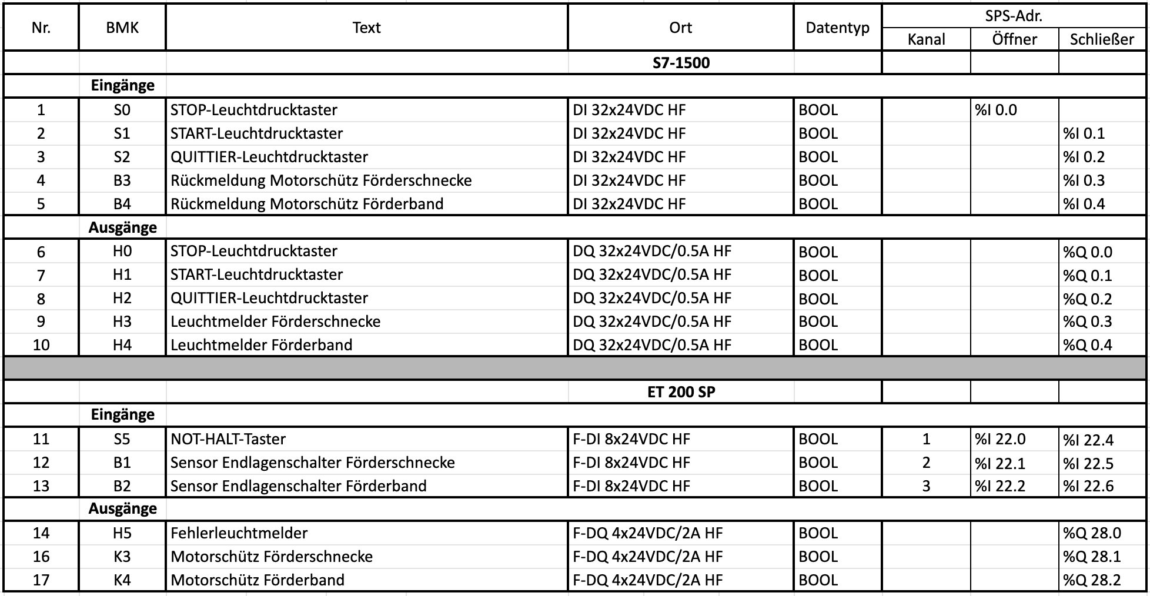

Alle Leuchtdrucktaster (S0, S1 und S2) werden an der SPS (S7-1500) sowohl an dem digitalen Eingangsmodul “DI 32x24VDC HF” für Schaltbefehle, als auch am digitalen Ausgangsmodul “DQ 32x24VDC/0,5A HF” für Leuchtmeldungen (H0, H1, H2) einkanalig angeschlossen. Die Rückmeldungen der Hilfskontakte der Motorschütze (B3 und B4) erfolgen ebenfalls über das Modul “DI 32x24VDC HF”. Der Betrieb beider Motoren wird über zugehörige Leuchtmelder (H3 und H4) als Ausgänge des digitalen Ausgangsmodul “DQ 32x24VDC/0,5A HF” signalisiert.

Die zweikanalig ausgeführten Eingänge (S5, B1, B2) werden an dem fehlersicheren Eingangsmodul “F-DI 8x24VDC HF” der dezentralen Peripherie (ET 200 SP) betrieben. Der Fehlerleuchtmelder (H5) sowie die Ansteuerung der Motorschütze der Förderschnecke (K3) und des Förderbandes (K4) werden an das fehlersichere Ausgangsmodul “F-DQ 4x24VDC/2.0A HF” angeschlossen.

# Verhaltensspezifikation

## Verhalten im Normalbetrieb

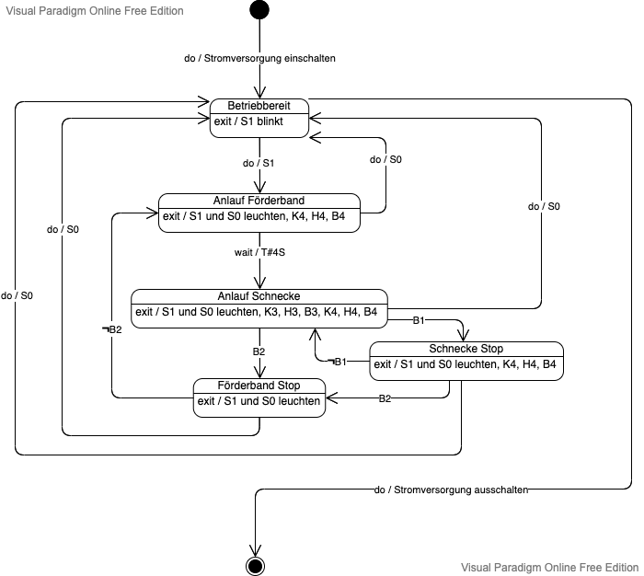

## Verhalten im Fehlerfall

